에코 물류 패키징 시험 평가 사례

에코 물류 패키징 시험평가 사례

- ISTA Test Procedures

  - 아래의 내용은 의료기기 제조업체에서 의뢰한 의료기기 포장에 대한 ISTA
시험 절차에 따른 시험 결과이다.

  - 의료기기 포장에 대한 ISTA 시험 결과 사례

표 20. 환경 전처리
온도
(℃)
상대습도
(%RH)
유지시간
(hours)
23±1
50±3
6
23±1
85±3
72

표 21. 압축시험 : Top-load Compression
시료무게
(kgf)
적재단수
보정계수
최대 시험 하중
(kgf)
시험시간
(hour)
1.0
35
4
136
1

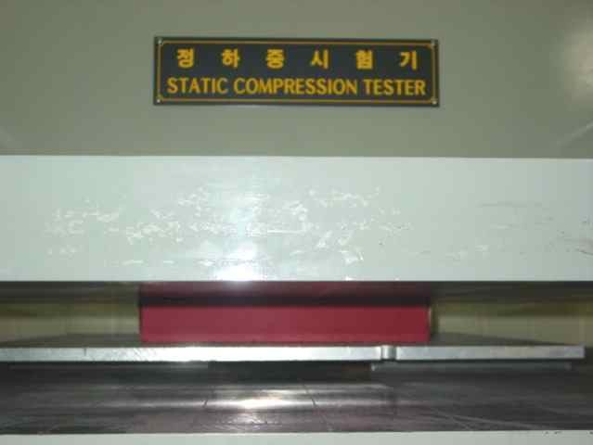

그림 49. 압축시험 시험품 및 시험장면 표 22. 진동시험 : Random Vibration
진동수
(㎐)
PSD Level
(g /㎐)
2
가속도
(Grms)
방향
시험시간
(minutes)
1.0
0.0001
Bottom on the platform
30
4.0
0.01
Top on the platform
10
1.15
100.0
0.01
Front or Rear on the platform
10
200.0
0.001
Left or Right on the platform
10

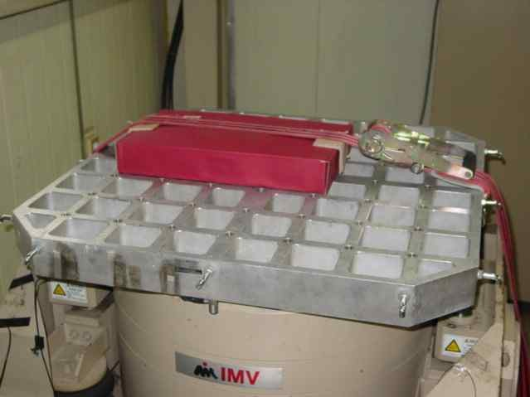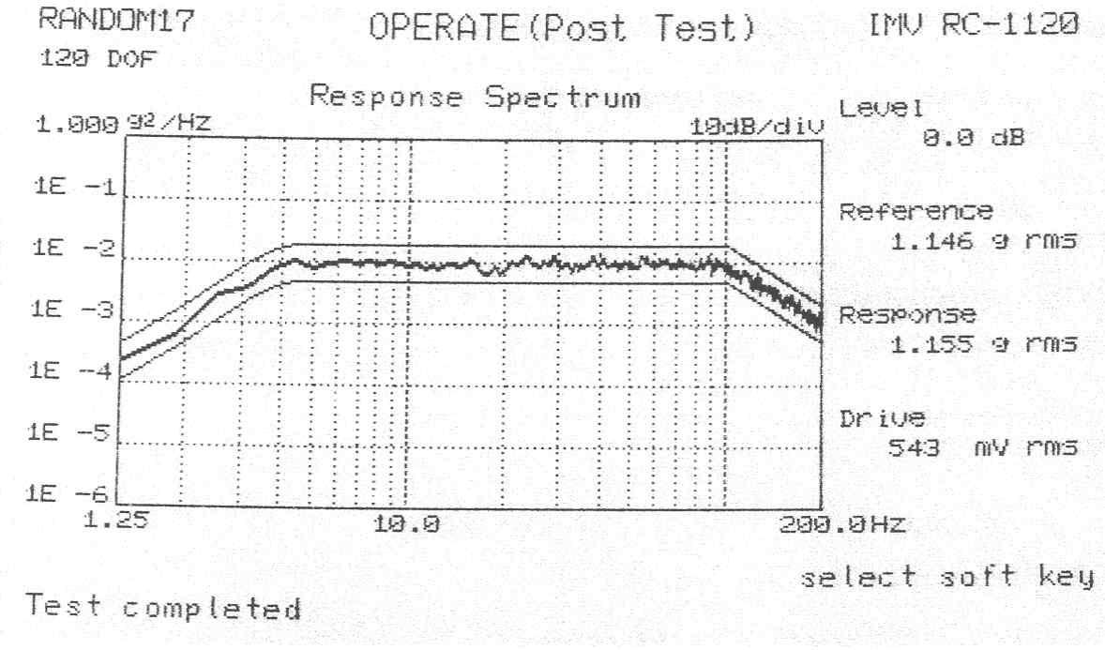

그림 50. 진동시험 시험장면 및 시험그래프 표 23. 충격시험 : 자유낙하시험

치수
(mm)
총무게
(kgf)
낙하높이
(mm)
425(L)×250(W)×67(H)
1.0
970
낙하회수
(회) 10
(1각, 3모, 6면)
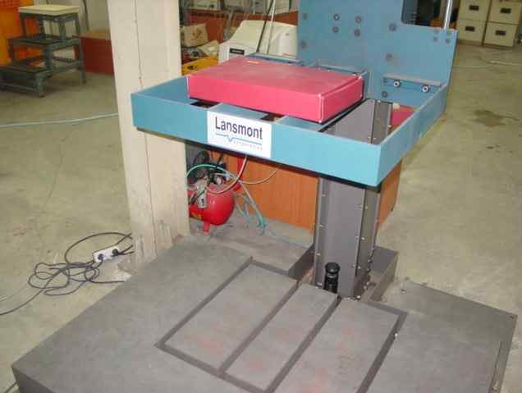

그림 51. 충격시험 시험품 및 시험장면 표 24. 진동시험 : Random Vibration
진동수
(㎐)
PSD Level
(g /㎐)
2
가속도
(Grms)
방향
시험시간
(minutes)
1.0
0.0001
Bottom on the platform
30
4.0
0.01
Top on the platform
10
1.15
100.0
0.01
Front or Rear on the platform
10
200.0
0.001
Left or Right on the platform
10

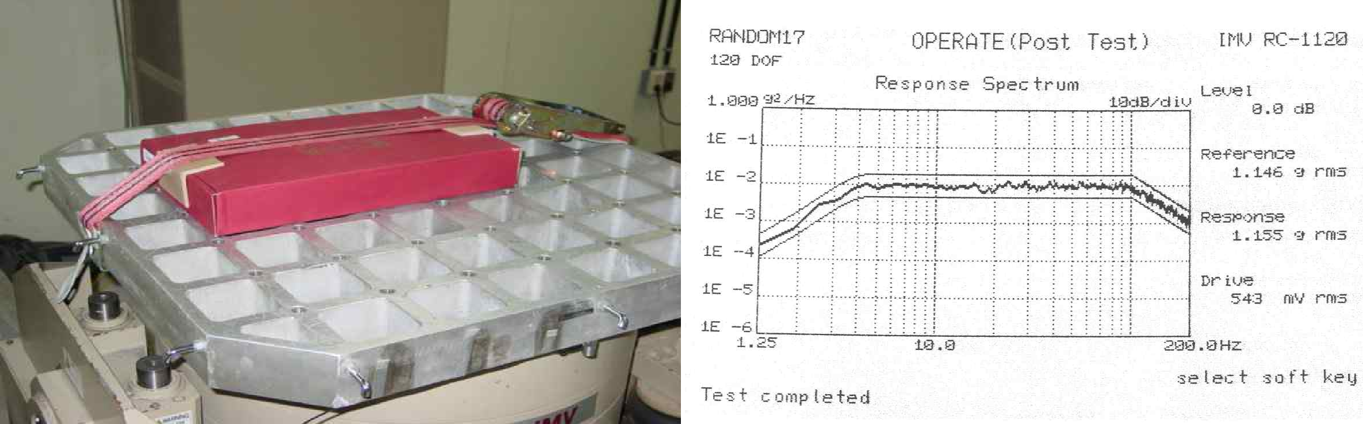

그림 52. 진동시험 시험장면 및 시험그래프

표 25. 시험 결과 종합
시
험
항
목
시 험 결 과
비
고
압축시험
PASS
제품의 손상 없음
운송시험
(환경 전처리 후)
진동시험
(Random)
PASS
제품의 손상 없음
충격시험
PASS
제품의 손상 없음
진동시험
(Random)
PASS
제품의 손상 없음
시
험
방
법
ISTA 2005 Integrity Test Procedure 2A

  - ISTA 시험 절차에 따른 영문 Report를 붙임 14. 15에 수록하였다.
- ASTM 4169

  - 아래의 내용은 Commercial Shipping Container에 대해 ASTM 4169의 시 험 절차에 따른 시험 결과이다.

  - Commercial Shipping Container에 대한 ASTM 4169 시험 결과 사례

표 26. 절차 A(Schedule A) : 지게차 취급(Fork Lift Truck Handling)
외형 치수
(㎜)
총무게
(㎏f)
낙하높이
(㎜)
낙하회수
2137(L)×1144(W)×2223(H)
453.6
229
4

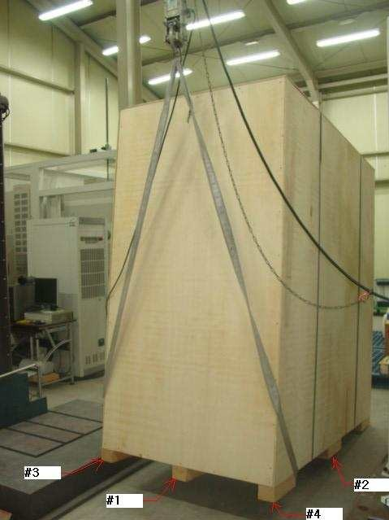

그림 53. 낙하시험 및 낙하순서

표 27. 절차 B(Schedule B) : 창고 적재(Warehouse Stacking)
외형 치수
(㎜)
총무게
(㎏f)
계산 식
적용하중 시험시간
(㎏f) (hours)
L = M× J H - hr
hr
× F
2137(L)×1144(W)×2223(H) 453.6
1088
24
= 453.6× 4 0- 23r
23r
× 3

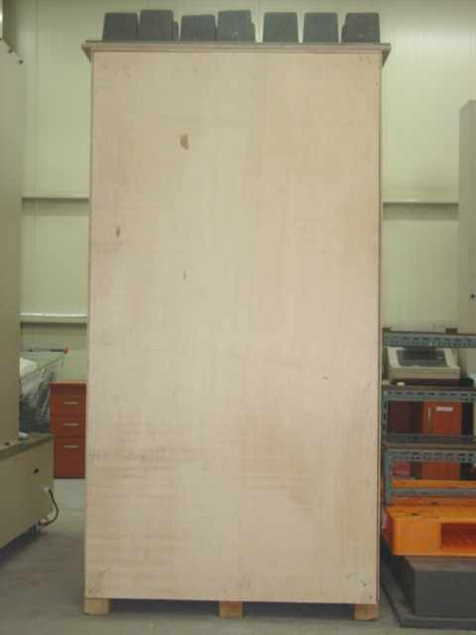
그림 54. 적재시험 표 28. 시험 결과 종합
시 험 항 목
시 험 결 과
1. 절차 A
(Schedule A)
지게차 취급
(Fork Lift Truck Handling)
Container 이상 없음
운송시험
2. 절차 B
(Schedule B)
창고 적재
(Warehouse Stacking)
Container 이상 없음
시 험 방 법
ASTM D 4169-2001 / Distribution Cycle 14

- IMO DG Code 및 ICAO Annex 18 Technical Instruction(IATA Dangerous Goods Regulation)

위험물로 분류되는 물품을 선박 또는 항공으로 운송할 경우 물품 및 운송수 단, 물류시설, 취급자의 안전성 확보를 위해 반드시 규정된 포장 지침에 따라 물 류 패키징을 설계 및 제조하여 사용하도록 국제연합(UN)에서 규정하고 있으며, 이러한 물류 패키징의 적합성을 확인하기 위하여 해사위험물 코드(IMDG Code, International Maritime Dangerous Goods Code) 및 국제민간항공기구 부속서 18 의 기술지침(ICAO Annex 18 Technical Instruction) 또는 국제항공운송협회 위험

물 규정(IATA Dangerous Goods Regulation)에서 포장의 제조 및 시험평가 절차, 취급절차 등을 규정하고 있다. 이와 관련된 시험평가 방법은 붙임 16. KS T ISO 16104(위험물 수송포장의 시험 방법)에서 상세한 내용을 확인할 수 있다.

- 기타 해외사례

  - 붙임 17. Stryker Endoscopy Non-Sterile Packaging Design Test Protocol

  - 붙임 18. Williams-Sonoma Inc. Package Test Protocol

